Национальный исследовательский университет

“Московский Энергетический Институт”

Отчет по лабораторной работе №4:

СТАТИЧЕСКИЕ ХАРАКТЕРИСТИКИ ПОЛЕВЫХ ТРАНЗИСТОРОВ

Группа: ЭР-15-15

Студенты: Юрьев Д.С.

Сальников А.А.

Москва

**Пункт 1.** Для снятия проходных характеристик транзистора с помощью осциллографа на затвор исследуемого транзистора подаем напряжения с формирователя, работающего в однополярном режиме(для транзистора КП301Б).

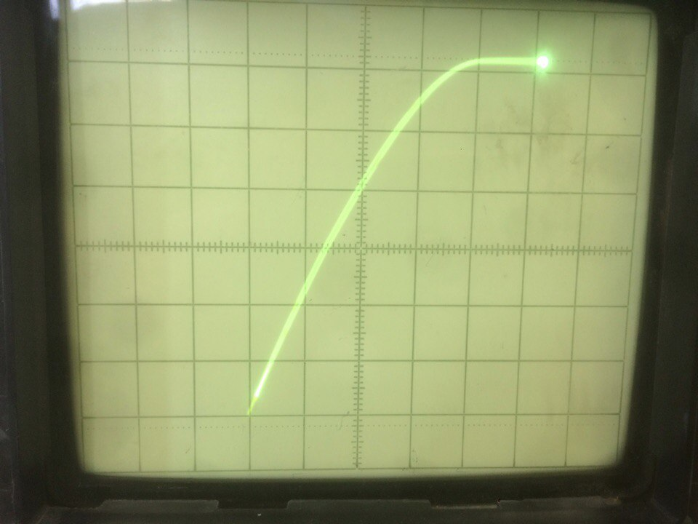

Рис.1 Проходная хар-ка транзистора(Ic(Uзи)) при Uси = -10В.

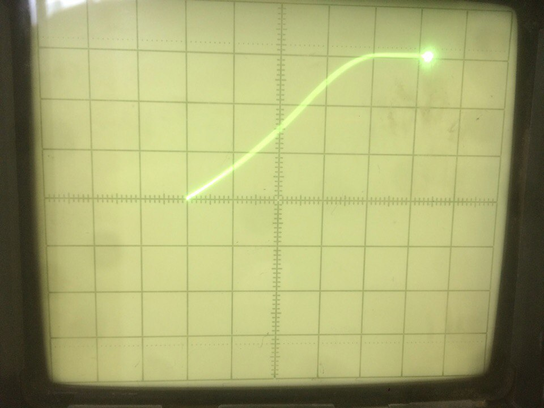

Рис.2 Проходная хар-ка транзистора(Ic(Uзи)) при Uси = -2В.

**Пункт 2.** При снятии выходных характеристик с помощью осциллографа напряжение затвор-исток изменяется по стрелочным приборам, а на сток исследуемого транзистора будет подаваться выходное напряжение формирователя(тумблер фор-ля надо поставить в положение “ОП”).

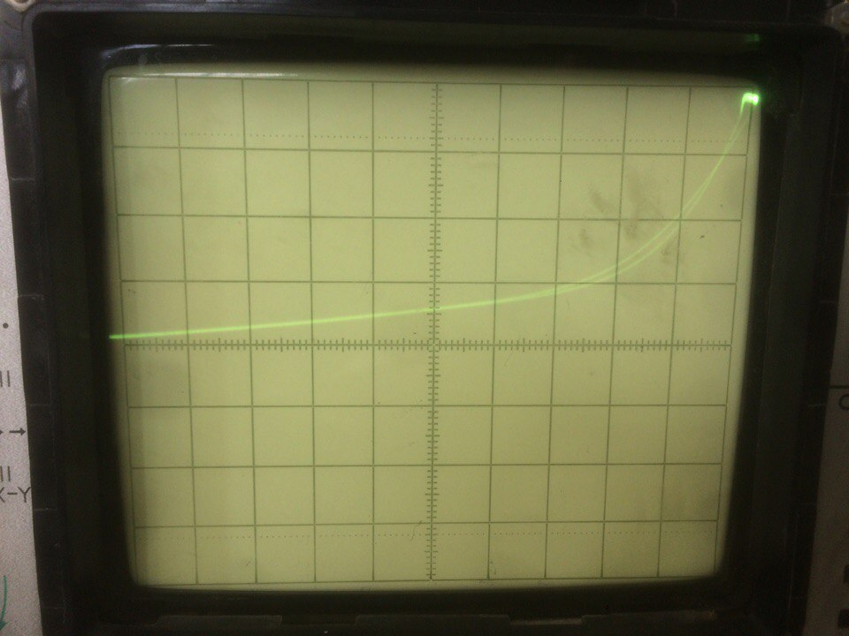

Рис.3 Выходная хар-ка транзистора(Ic(Uси)) при Uзи = -1В.

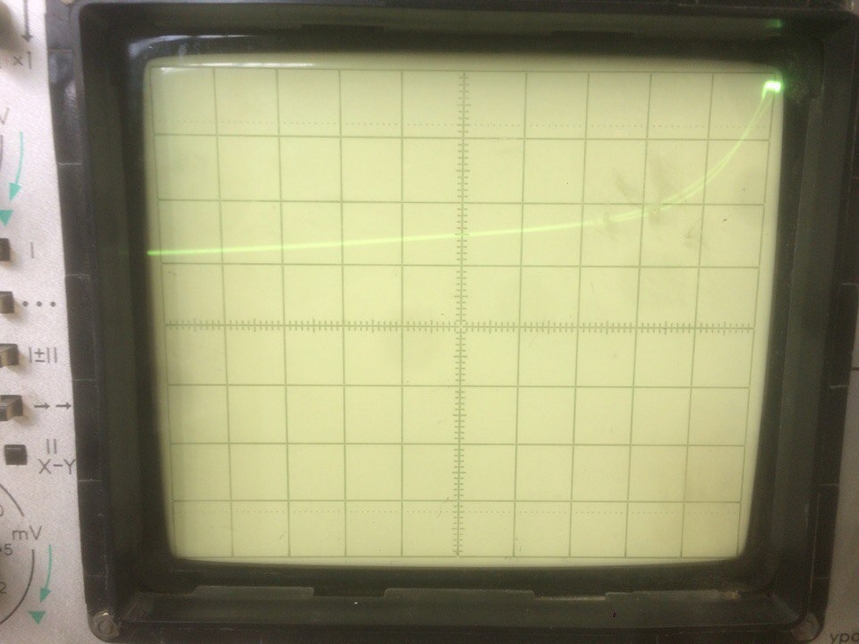

Рис.4 Выходная хар-ка транзистора(Ic(Uси)) при Uзи = -6,25В.

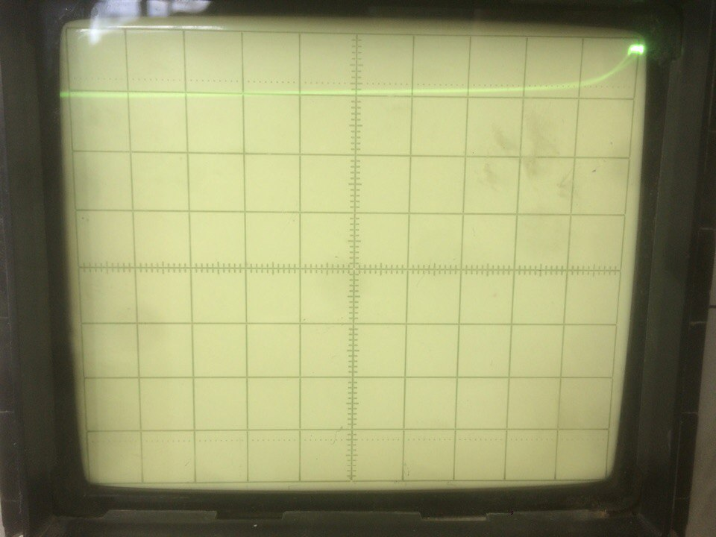

Рис.5 Выходная хар-ка транзистора(Ic(Uси)) при Uзи = -5В.